Лабораторная работа № 13

Средства, применяемые при разработке программного обеспечения в ОС типа UNIX/Linux

Шулуужук Айраана Вячеславовна НПИбд-02-22

Содержание

# 1 Цель работы

Приобрести простейшие навыки разработки, анализа, тестирования и отладки приложений в ОС типа UNIX/Linux на примере создания на языке программирования С калькулятора с простейшими функциями.

# 2 Задание

1. Написать командный файл, реализующий упрощённый механизм семафоров. Ко- мандный файл должен в течение некоторого времени t1 дожидаться освобождения ресурса, выдавая об этом сообщение, а дождавшись его освобождения, использовать его в течение некоторого времени t2<>t1, также выдавая информацию о том, что ресурс используется соответствующим командным файлом (процессом). Запустить командный файл в одном виртуальном терминале в фоновом режиме, перенаправив его вывод в другой (> /dev/tty#, где # — номер терминала куда перенаправляется вывод), в котором также запущен этот файл, но не фоновом, а в привилегированном режиме. Доработать программу так, чтобы имелась возможность взаимодействия трёх и более процессов.
2. Реализовать команду man с помощью командного файла. Изучите содержимое ката- лога /usr/share/man/man1. В нем находятся архивы текстовых файлов, содержащих справку по большинству установленных в системе программ и команд. Каждый архив можно открыть командой less сразу же просмотрев содержимое справки. Командный файл должен получать в виде аргумента командной строки название команды и в виде результата выдавать справку об этой команде или сообщение об отсутствии справки, если соответствующего файла нет в каталоге man1.
3. Используя встроенную переменную $RANDOM, напишите командный файл, генерирую- щий случайную последовательность букв латинского алфавита. Учтите, что $RANDOM выдаёт псевдослучайные числа в диапазоне от 0 до 32767.

# 3 Теоретическое введение

## 3.1 Этапы разработки приложений

Процесс разработки программного обеспечения обычно разделяется на следующие этапы:

– планирование, включающее сбор и анализ требований к функционалу и другим ха- рактеристикам разрабатываемого приложения;

– проектирование, включающее в себя разработку базовых алгоритмов и спецификаций, определение языка программирования;

– непосредственная разработка приложения:

– кодирование — по сути создание исходного текста программы (возможно в нескольких вариантах);

– анализ разработанного кода;

– сборка, компиляция и разработка исполняемого модуля;

– тестирование и отладка, сохранение произведённых изменений;

– документирование.

Для создания исходного текста программы разработчик может воспользоваться любым удобным для него редактором текста: vi, vim, mceditor, emacs, geany и др. После завершения написания исходного кода программы (возможно состоящей из нескольких файлов), необходимо её скомпилировать и получить исполняемый модуль.

# 4 Выполнение лабораторной работы

Создадим нужный каталог и необходимые файлы (рис. ??)

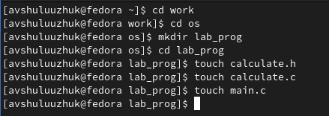

создание файлов и каталога

Внесем тексты программ в файлы (рис. ??) (рис. ??) (рис. ??)

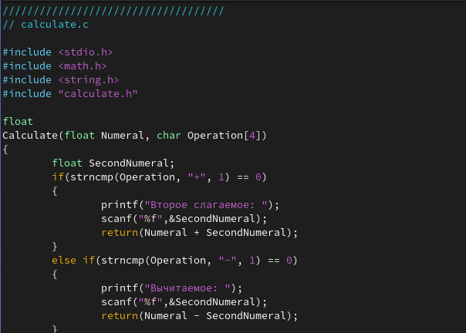

calculate.c

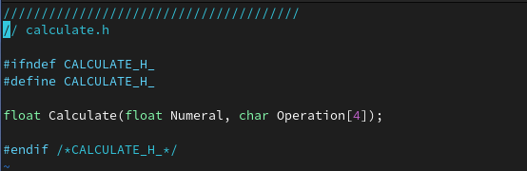

calculate.h

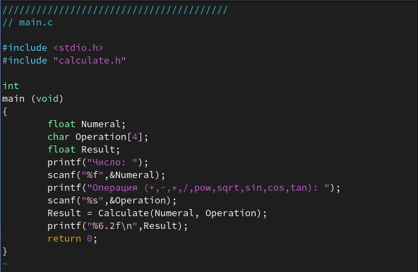

main.c

Выполним компиляцию программы посредством gcc (рис. ??)

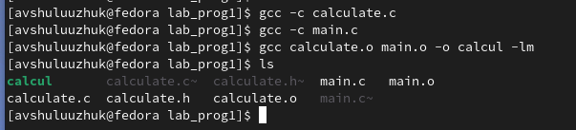

компиляция программы

Создадим файл Makefile со следующим содержащим (рис. ??)

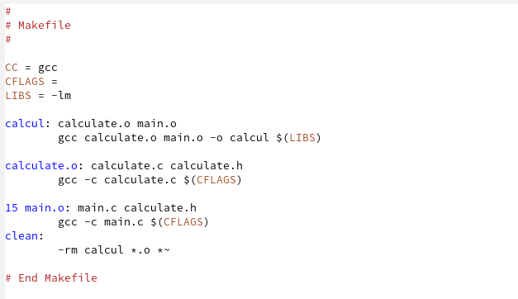

Makefile

С помощью gdb выполним отладку программы calcul. Запустим отладчик GDB, загрузив в него программу для отладки и введем команду run (рис. ??)

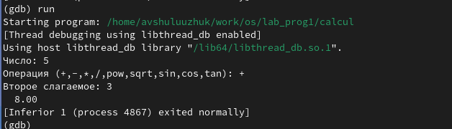

скрипт 3

С помощью утилиты splint проанализируем коды файлов calculate.c и main.c (рис. ??) (рис. ??)

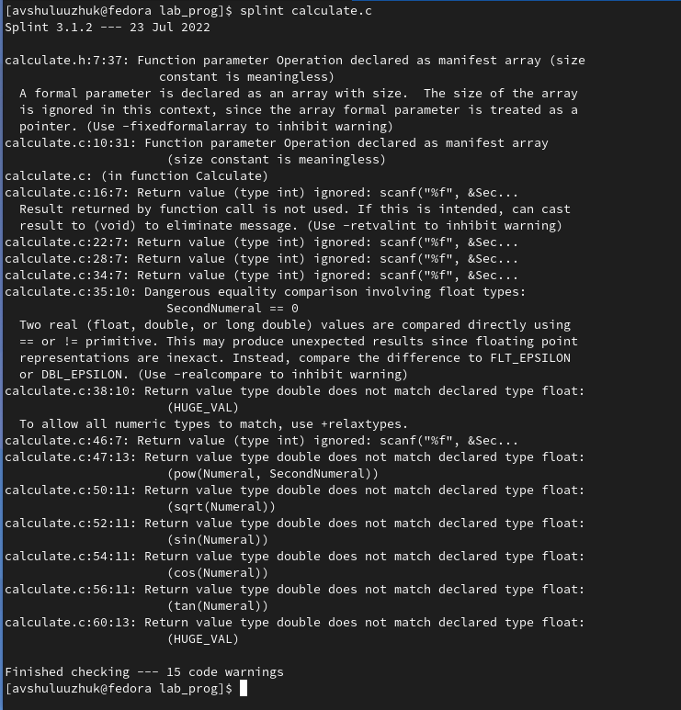

анализ файла calculate.c

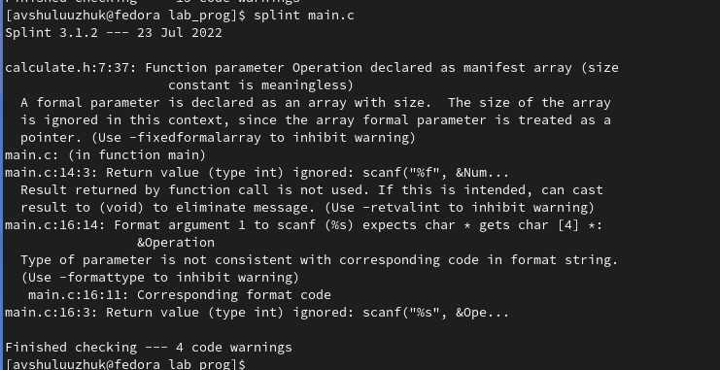

анализ файла main.c

# 5 Выводы

В ходе выполнения работы мы приобрели простейшие навыки разработки, анализа, тестирования и отладки приложений в ОС типа UNIX/Linux на примере создания на языке программирования С калькулятора с простейшими функциями.